資料 １

令和３年度 議会広報事業実績
★議会広報の方向性
議会の透明性を向上させるとともに、議会活動への府民の関心・理解を高めるため、
情報の受け手の興味の度合や年齢層を意識した視点を持ち、議会における取組みを各広報媒体等の特性を活かしながら、積極的に情報発信を行う。

１．住民参加型事業
若い世代を主な対象として議会活動や政治について理解を深める事業を実施。
・「大阪府議会出前授業」 ３校 計 １１８人
※「キッズ大阪府議会」は新型コロナウイルス感染症の影響で、コラボ事業である 府政学習会が申込受付を休止したため、実施せず。

２．テレビ広報
幅広い視聴者層を期待できるテレビ媒体の特性を活かし、インパクトが強く事業効果が見込まれる番組の制作・放映を実施。
◇地上波テレビ番組
番組名称：宇賀なつみの大阪府議会１２のなるほど！
放送局：関西テレビ（８ｃｈ）
放送期間：令和４年１月９日～３月２７日 毎週日曜日（全１２回）
放送時間：午前１１時４５分～５０分のうち２分３０秒
※第５回（２月６日）：午後2時55分～、第10回（３月13日）：午前11時50分～

◇インターネット番組
番組名称：４８（フォーエイト）の大阪府議会に聞いてみたら・・・○○だった
チャンネル：関西テレビ 公式YouTubeチャンネル「カンテレｃｈａｎｎｅｌ」
※TV放送と同じテーマに関する動画を、各回の放送日に合わせて配信
動画時間：正味約５分（全１２回）

３．府議会だより
大阪府が発行する「府政だより」との合同発行とし、新聞折込みによる各戸配布実施。
◆発行部数 約２2０万部
◆発行月 ７月、１月（各１ページ） １２月、４月（各２ページ）
◆掲載内容 各定例会の代表質問、一般質問の概要
審議の中心となった議案（条例案）等の採決結果 など
◆その他 高校生等の書作品による題字を採用


７月


12月


1月

４．ホームページ・ＳＮＳ
タイムリーな情報発信ツールとして、審議内容などの会議情報をはじめ議会における様々な動きをネット中継など動画も活用しつつ発信。
ホームページ・SNSについて、議会活動がより多くの府民にわかりやすく伝わる情報発信を検討。
◆府議会ホームページでの情報発信、メールマガジンの配信
◆府議会公式Facebook・Twitterによるホームページへの誘導
◆府議会ホームページについては、スマホ化対応を実施

５．その他広報活動
◆定例会日程の周知を図るポスターの作成
◆知事部局所管の広報媒体の活用
・府ＨＰ画像掲載
・もずやんTwitter（引用リツイート）
・スーパー銭湯テレビバナー など

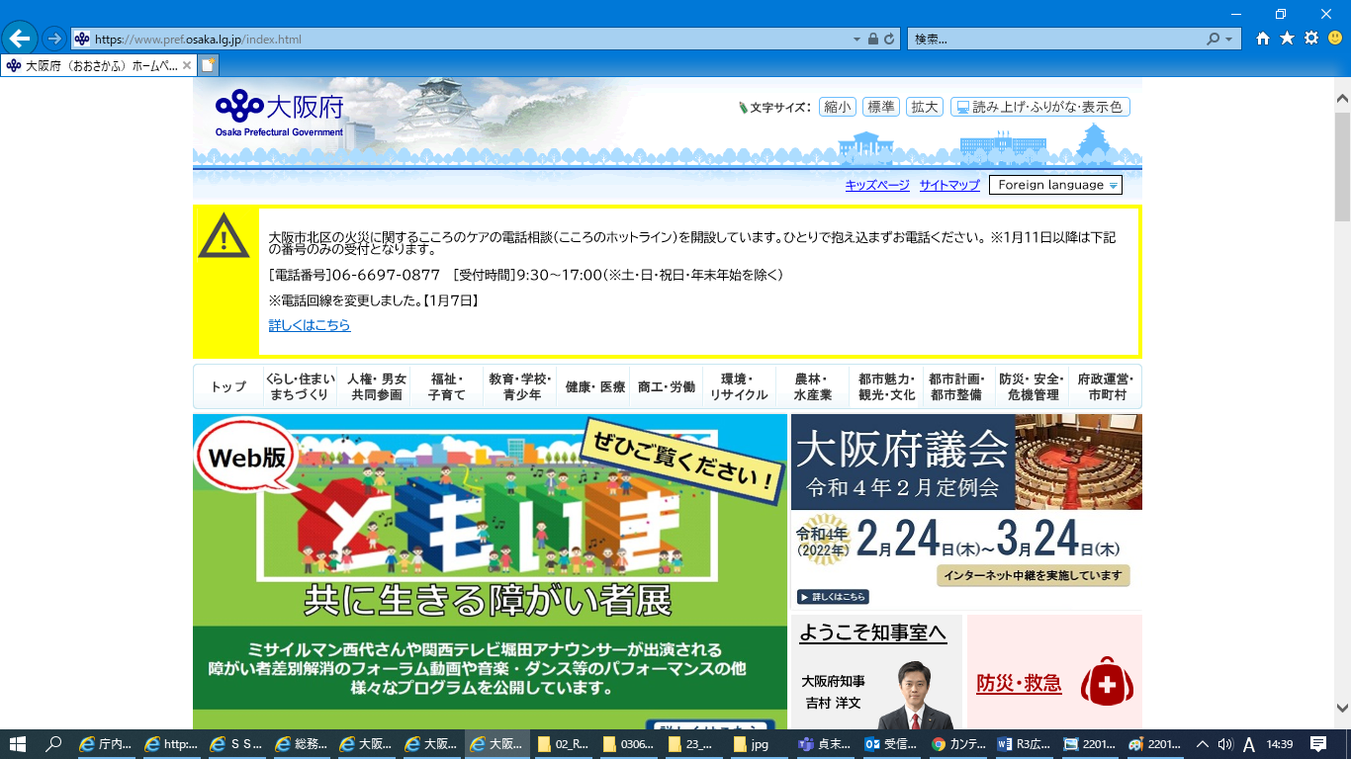
府HP画像掲載

【令和３年度】
＜第１回＞
令和３年９月１５日 大阪府立懐風館高等学校２年生 ３８人
出席議員：広野瑞穂 広報委員会委員長
中川誠太 議員、塩川憲史 議員、大山明彦 議員
実施概要：生活と政治のつながり、府議会の役割、政治参加の重要性等の授業、
生徒と府議会議員による意見交換
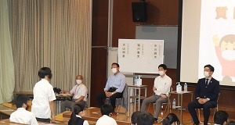
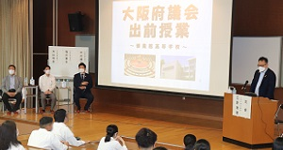
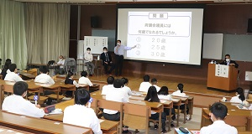

＜第２回＞
令和３年１２月２２日 大阪府立桃谷高等学校（定時制の課程）
１年次・４年次 ４０人
出席議員：広野瑞穂 広報委員会委員長
いらはら勉 議員、西村日加留 議員、中村広美 議員
実施概要：生活と政治のつながり、府議会の役割、政治参加の重要性等の授業、
生徒と府議会議員による意見交換
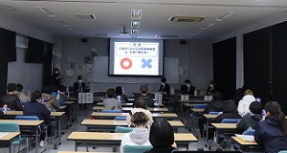
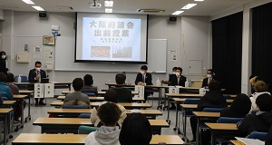
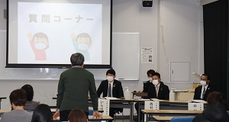

＜第３回＞
令和４年１月２０日 大阪高等学校１年生・４年生 ４０人
出席議員：広野瑞穂 広報委員会委員長
魚森ゴータロー 議員、須田旭 議員、大橋章夫 議員
実施概要：生活と政治のつながり、府議会の役割、政治参加の重要性等の授業、
生徒と府議会議員による意見交換
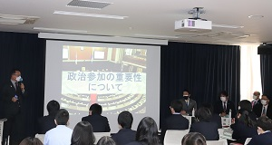
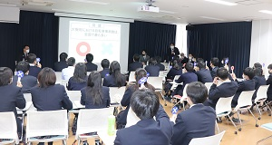
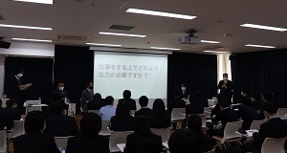

■アンケート結果（第１回）大阪府立懐風館高等学校

１-1．授業内容の理解度（生活と政治のつながり、政治参加の重要性）
十分  理解できた | 概ね  理解できた | どちらとも  言えない | あまり理解  できなかった | 全く理解  できなかった
36％ | 58％ | ６％ | 0% | 0％

１-2．授業内容の理解度（条例紹介、定例会概要等）
十分  理解できた | 概ね  理解できた | どちらとも  言えない | あまり理解  できなかった | 全く理解  できなかった
29％ | 61％ | 10％ | 0% | 0%

２．政治への関心（政治への関心が以前より高まったか）
非常に  そう思う | そう思う | どちらとも  言えない | そう思わない | 全く  そう思わない
16％ | 71％ | 13％ | 0％ | 0％

３．主な意見
・はじめは、あまり分からなくて興味がなかったけど、話を聞いて分かったので、少し興味をもちました。
・良い話を聞けた。みんなのために頑張ってくれていた。
・政治のくわしい仕組みについて、あまりよく分からなかったので、そこに一番、関心を持ちました。
・議員さんは僕の勝手なイメージだと頑固そうだなと思っていたけど、案外そうでもなくて、僕らの意見も多少なりとも通ることが分かったので、イメージが変わったなと思いました。
・議員へのイメージが変わり、スマホで調べてみようと思った。
・みんな、結構おもしろい人が多かった。結構しゃべりやすかった。
・議員になるには、あまり学歴などは関係なく、チャレンジすることが大事だと知れた。
・議員さんは僕たちの意見を聞いて良い町づくりをしようとしているんだと思いました。
・政治について、授業で受けたときよりもしっかりと理解できた。
・政治は思っていたよりも身近にあり、僕ら自身が税金を払っていることが分かりました。今まで知らなかったことをたくさん知れました。
・傍聴席に行きたいと思いました。議会のことをもっと知りたいと思いました。
・25歳以上になると議員になれると聞いたので、気が向いたらやってみようかなと思いました。
・日本全部を見た時に菅さんのよかった点と悪かった点を教えてほしかった。

■アンケート結果（第２回）大阪府立桃谷高等学校（定時制の課程）

１-1．授業内容の理解度（生活と政治のつながり、政治参加の重要性）
十分  理解できた | 概ね  理解できた | どちらとも  言えない | あまり理解  できなかった | 全く理解  できなかった
17％ | 33％ | 38％ | 4% | 4％

１-2．授業内容の理解度（条例紹介、定例会概要等）
十分  理解できた | 概ね  理解できた | どちらとも  言えない | あまり理解  できなかった | 全く理解  できなかった
17％ | 29％ | 38％ | 4% | 4%

２．政治への関心（政治への関心が以前より高まったか）
非常に  そう思う | そう思う | どちらとも  言えない | そう思わない | 全く  そう思わない
13％ | 29％ | 46％ | 4％ | 4％

３．主な意見
・知らない政治の内容などを知れたと思う。
・府議会での仕事の内容などが分かりました。
・わかりやすく説明してもらえたからよかったです。
・話は聞いていたけど、内容はあんまりおぼえていない。
・政治は難しいと思った。
・このような機会を与えてくれてたのにも関わらず、話が難しかったのでよくわからなかったです。
・時間が短いと思いますが、ほかに人が質問したい人がいるかもしれません。
・もう少し時間をもってほしい。
・あまり質問が少なかったですね。
・良いと思った。
・すごいなって思った。
・近くで見ることができ、ありがとうございます。
・生徒や国民が全員、気にするのはありがたいと思います。
・しっかりと考えている。
・議員の人もすごいですね。
・関心を持ったことは、全て。

■アンケート結果（第３回）大阪高等学校

１-1．授業内容の理解度（生活と政治のつながり、政治参加の重要性）
十分  理解できた | 概ね  理解できた | どちらとも  言えない | あまり理解  できなかった | 全く理解  できなかった
32％ | 52％ | 3％ | 3% | 0％

１-2．授業内容の理解度（条例紹介、定例会概要等）
十分  理解できた | 概ね  理解できた | どちらとも  言えない | あまり理解  できなかった | 全く理解  できなかった
30％ | 42％ | 15％ | 3% | 0%

２．政治への関心（政治への関心が以前より高まったか）
非常に  そう思う | そう思う | どちらとも  言えない | そう思わない | 全く  そう思わない
25％ | 42％ | 20％ | 3％ | 0％

３．主な意見
・前までは選挙とかに全くと言っても良いほど興味がなかったけど、選挙権がまだない今でも投票に参加してみたいと思える授業だった。
・私はもう18歳になるので選挙に行こうと思った。選挙でどの人を選んだら良いのか全然わからないのでどうやって選ぶのかの判断基準を知りたいと思った。
・もっと応援したくなった。その時に人の心の動かし方が上手いと思った。そういったところに関心を持ち、今後必要になる力なので興味が湧いた。
・議員などは遠―い距離だと思っていたが、今回お話を聞けて意外と近いと感じた。
・自分が思っている事、やってほしい事を地元の議員に電話や直接会って、話せられることが分かった。
・質問に対して答えてもらっただけであんまり対話と言えるものでなかったという印象。
・ “政治家の方”と話しているという印象が強く、もう少し政治家をしている1人の“人”とお話ししたかった。政治の仕組みや政治家の立ち位置といったものを知れたことはすごい貴重な経験だし、とても有意義だと思うが、それらは調べたり見たり聞いたりすることで十分得られるので、普通わからない、聞けない、話せないことが聞きたかった。
・もっと沢山聞いてみたいことがあったので、１人ひとりそれぞれ、議員としての考え方や意見そして個人としての考え方や意見を聞くことが出来る機会がまたあれば嬉しい。
・正直わからなくて司会の方がおっしゃっていた通り眠かった。でも寄り添おうとして下さっているということは多少感じられた。
・もっと意見を言いやすくしてほしい。

